测量设备溯源抽查表
编号：0001-2019-2021
企业名称 | 阿自倍尔仪表(大连)有限公司
部门 | 测量设备名称 | 测量设备  编号 | 型号规格 | 测量设备  计量特性 | 测量标准装置名称及技术参数 | 检定/校准机构 | 检定/校准日期 | 符合打√  不符合打×
品质保证部  品质管理课 | 直读光谱仪 | 10647 | Labspark  750B | ±0.008% | 纯铁光谱分析标准物质  碳钢、合金钢光谱分析标准物质 | 大连计量检验检测研究院有限公司 | 2021/4/27 | √
品质保证部  品质管理课 | 洛氏硬度计 | C-E080 | HR-150-DT | ±1.5HRC | 标准洛氏硬度块  标准 | 大连计量检验检测研究院有限公司 | 2021/1/12 | √
品质保证部  （） | 三坐标测量机 | GB1901MB | RVF800A | U=1um+1.4*10⁻⁶L | 标准球 U=0.03μmm，k=2。  激光干涉仪系统MPE：±0.5*10⁻⁶L  量块 2级/3级 | 大连计量检验检测研究院有限公司 | 2021/12/7 | √
品质保证部  品质管理课 | 磁粉探伤器 | 11250111693 | Um－3BF | ≥45N | 兆欧表 10级  提升力试块MPE0.1% | 辽宁省计量科学研究院 | 2021/4/10 | √
品质保证部  品质管理课 | 超声波探伤 | C-E152 | PXUT-350C PLUS | ±0.015dB/10dB | 超声探伤仪检定装置1.5*10⁻⁴（0.5%A±0.2）dB | 大连锅炉压力容器技术咨询服务有限公司 | 2021/7/1 | √
品质保证部  品质管理课 | 电磁式膜厚计 | C-E145 | LE-373 | C级 | 标准厚度片组  H≤50μm，U=0.2μm  H＞50μm，U=0.4%H | 大连计量检验检测研究院有限公司 | 2021/11/1 | √
制造部  制造一课 | 三点内径千分尺 | C-R632 | 25～30mm | ±3μm | 标准环规  U=1.4μm，k=2 | 大连计量检验检测研究院有限公司 | 2021/6/7 | √
制造部  制造一课 | 游标深度尺 | C-R629 | 0～200mm | ±0.03mm | 理石平板 1级  量块 3等/5等 | 大连计量检验检测研究院有限公司 | 2021/6/7 | √
制造部  制造二课 | 度盘式扭力起子 | 453280D | 10FTD2-S/0.2-10kgf.cm | 4级 | 扭矩仪  0.5级 | 大连计量检验检测研究院有限公司 | 2021/10/9 | √
制造部  制造三课 | 耐压测试仪 | A-E060 | 8507-A02 | ±5% | 高压交直流负载箱0.5级  交直流高压分压器  0.5级  耐电压测试仪校验装置MPE：±0.5%  数字多用表0.5级 | 大连计量检验检测研究院有限公司 | 2021/12/6 | √
制造部  制造三课 | 数字压力控制器 | G-E009 | 7252i 通道A: 0-160kPa /通道B:0-40kPa | ±0.01%FS | 气体活塞式压力计  U_{rel}=0.0025%（k=2） | 中国航空工业集团公司北京长城计量测试技术研究所 | 2021/5/27 | √
审核综合意見：
公司已制定《测量设备计量确认管理控制程序》、《外部供方管理程序》，《量值溯源管理程序》，公司未建最高计量标准，测量设备由品质保证部负责溯源。公司测量设备除1MPa以下压力表自校外，全部委托大连计量检验检测研究院有限公司、辽宁省计量科学研究院等机构检定/校准，检定/校准证书由品质保证部保存。根据抽查情况，该公司的校准情况符合溯源性要求。

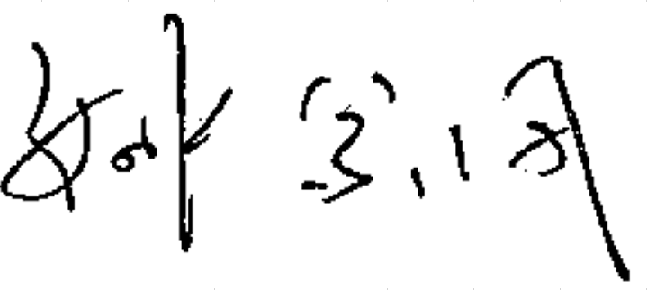
审核日期： 2021年12月24 日
审核员签字：  部门代表签字：

说明：“计量特性”可以填写测量设备的最大允差、准确度等级或校准结果的测量不确定度。

